训练赛
A:先预处理出100000以内是beautiful number个数的前缀和，然后直接输出。
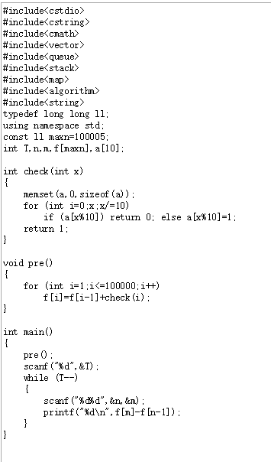
B：因为不能拼接，所以直接在最大那块的面积与0之间二分求即可
#include <stdio.h>
#include <string.h>
#include <math.h>
#include <algorithm>
using namespace std;

const double pi = acos(-1.0);
double a[10005];
int n,m;

int check(double mid)
{
int i;
int sum = 0;
for(i = 0; i<n; i++)
{
sum+=int(a[i]/mid);
if(sum>=m)
return 1;
}
return 0;
}

int cmp(double a,double b)
{
return a>b;
}

int main()
{
int t,i,j;
double l,r,mid;
scanf("%d",&t);
while(t--)
{
scanf("%d%d",&n,&m);
m++;
for(i = 0; i<n; i++)
{
scanf("%lf",&a[i]);
a[i] = a[i]*a[i]*pi;
}
sort(a,a+n,cmp);
l = 0;
r = a[0];
if(m<n)
n = m;
while(r-l>1e-5)
{
mid = (r+l)/2;
if(check(mid))
l = mid;
else
r = mid;
}
printf("%.4lf\n",l);
}

return 0;
}
C:尺取
D:割绳子，二分
E：暴力枚举
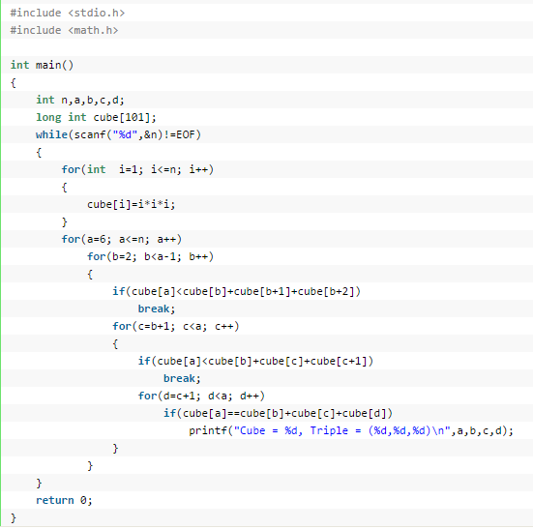
F:二进制枚举（得病处为1，否则为0，比如得了2 1两种病，代号就是011（十进制就是3）），首先枚举出1的个数等于k的二进制数，然后跟所有的牛的代号一一比较，符合的 +1，找出其中和最大的；
#include<stdio.h>
#include<string.h>
#include<stack>
#include<string>
#include<math.h>
#include<queue>
#include<set>
#include<algorithm>
#include<iostream>
#include<vector>
#include<map>
using namespace std;
#define LL __int64
#define inf 1999999999
#define N 1010
#define mod 1000000007
/*状态压缩就是把所有状态用2进制的01表示，0表示没病，1表示有病
要枚举的所有病的状态就要把每头牛得病的状态表示出来
第一位从右看起，比如牛有第一种病就是000001，也就是1
在比如牛有第一种和第二种病，也就是0000011，也就是3
这样就把每头牛得病的状态表示出来了
一共就15种病，所以用15位就可以表示出所有得病的状态，比如得15种病的
状态就是11111111111111用10进制表示的数就是2^15*/
int dp[N];
bool judge(int x,int k)
{
int res=0;
while(x)
{
res+=(x&1);
x>>=1;
}
return res<=k;
}
int main()
{
int i,j,m,n,k,num,x;
while(scanf("%d%d%d",&n,&m,&k)!=-1)
{
memset(dp,0,sizeof(dp));//刚开始所有的牛都没有病
for(i=1;i<=n;i++)
{
scanf("%d",&num);
while(num--)
{
scanf("%d",&x);//第i个牛得第x种病;
dp[i]|=1<<(x-1);//加进去
}
}
int ans=0;
for(i=0;i<(1<<m);i++)
{
if(judge(i,k)==0)//判断得病的种类不能超过k
continue;
int tmp=0;//在这种状态下牛得数量
for(j=1;j<=n;j++)
{
if((dp[j]&i)==dp[j])
tmp++;
}
ans=max(ans,tmp);
}
printf("%d\n",ans);
}
return 0;
}

G：
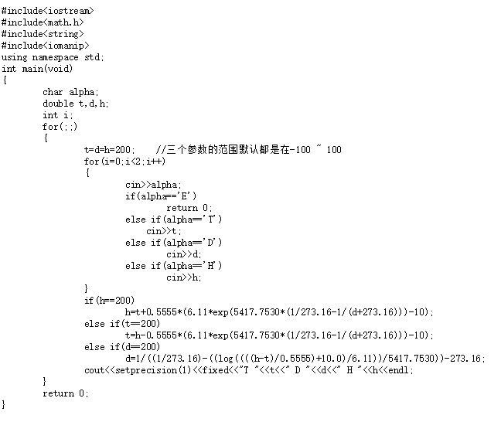

H：N个灯泡离地H_i，满足H1 = A ，Hi = (H_{i-1} + H_{i+1})/2 – 1，HN = B ，求最大B。
关键是选取什么值作为mid，已知A，如果知道第二个高度h2的话，就可以推出h3，然后又可以利用h2和h3推出h4。所以h2才是关键，设mid为h2，二分条件为mid可以使得所有灯泡高度大于零。
从严密性的角度讲，h2的大小是跟B正相关的，满足二分单调性的要求。
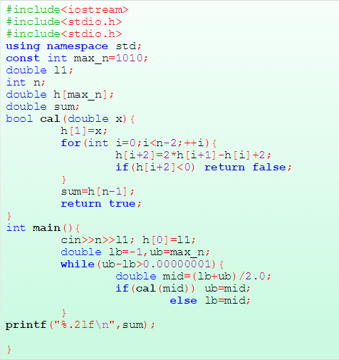
I：问题：
有N个0到9的数字，互不重复。用这些数字组成2个整数，每个数字只能用一次，且必须用尽所有数字，且0不能在第一位（除非组成的整数是0）。求组成整数的差的最小值。
思路:
可以将所有情况分为两类：
（1）N是偶数：可以将这N个数字平分，使每个整数含N/2个数字。要使差最小，只需使两个整数最高有效位的差最小，然后使用贪心算法使次高有效位及以后的位数的差最大。这里使两个整数最高有效位的差最小的做法可能有多种，因此要枚举每种做法，取出最后结果值最小的那一个。
（2）N是奇数：将N个数字中除0外的最小数字分配给其中一个整数，作为最高有效位。然后将剩余的数字平分，从高位到低位贪心取差最大的两个数字。

#include<iostream>
#include<string>
#include<vector>
using namespace std;

int main(){
int N;
string temp;
cin >> N;
getline(cin, temp);
while(N--){
vector<int> digit;
getline(cin, temp);
for(int i = 0; i < temp.size(); i += 2){
digit.push_back(temp[i] - '0');
}
if(digit.size() == 2){
cout << digit[1] - digit[0] << endl;
}else if(digit.size() % 2 == 0){
int min_inter = 10000;
for(int i = 0; i + 1 < digit.size(); i++){
if(digit[i] != 0 && digit[i + 1] - digit[i] < min_inter)
min_inter = digit[i + 1] - digit[i];
}
int MIN = 10000;
for(int i = 0; i + 1 < digit.size(); i++){
if(digit[i] != 0 && digit[i + 1] - digit[i] == min_inter){
vector<int> left;
vector<int> right;
left.push_back(digit[i]);
right.push_back(digit[i+1]);
for(int j = 0, k = digit.size() - 1; j < k; j++, k--){
if(j == i || j == i + 1){
k++;
continue;
}
if(k == i || k == i + 1){
j--;
continue;
}
left.push_back(digit[k]);
right.push_back(digit[j]);
}
int a = 0, b = 0;
for(int j = 0; j < left.size(); j++){
a = (10 * a + left[j]);
}
for(int j = 0; j < right.size(); j++){
b = (10 * b + right[j]);
}
if(MIN > b - a)
MIN = b - a;
}
}
cout << MIN << endl;
}else{
vector<int> left;
vector<int> right;
int i;
if(digit[0] == 0){
i = 1;
right.push_back(digit[1]);
}else{
i = 0;
right.push_back(digit[0]);
}
for(int j = 0, k = digit.size() - 1; j < k; j++, k--){
if(j == i){
k++;
continue;
}
if(k == i){
j--;
continue;
}
left.push_back(digit[k]);
right.push_back(digit[j]);
}
int a = 0, b = 0;
for(int j = 0; j < left.size(); j++){
a = (10 * a + left[j]);
}
for(int j = 0; j < right.size(); j++){
b = (10 * b + right[j]);
}
cout << b - a << endl;
}
}
}

周赛
1001：二分
自行把牛理解为cxy花
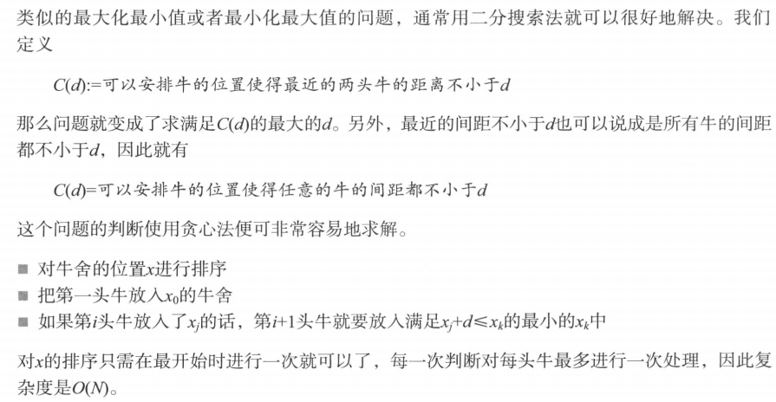
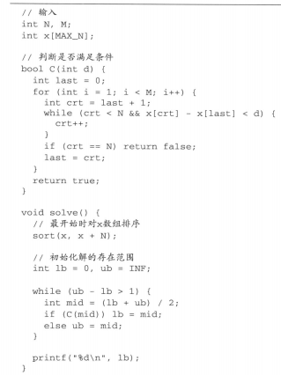
1002：前缀和
对于每个[Li,Ri]，a[Li]++,a[Ri+1]--，再求a数组的前缀和，后面就好处理了。

#include <iostream>
#include <cstdio>
#include <string>
#include <cstring>
#include <cmath>

using namespace std;

const int maxn=1000000+5;
const int maxm =1000000+5;
int a[maxn],b[maxn],sum[maxn];
bool f[maxn];

int main()
{
int n,m;
//freopen("2.in","r",stdin);
//freopen("2.out","w",stdout);
while(scanf("%d%d",&n,&m)!=EOF)
{
for (int i=1;i<=n;i++)
scanf("%d",a+i);
memset(sum,0,sizeof sum);
memset(b,0,sizeof b);
while(m--)
{
int l,r;
scanf("%d%d",&l,&r);
b[l]++;
b[r+1]--;
}
memset(f,0,sizeof f);
int Q=0;
for (int i=1;i<=n;i++)
{
sum[i]=sum[i-1]+b[i];
if (sum[i]>=a[i])
{
f[i]=true;
Q++;
}
}
printf("%d\n",Q);
bool flag=true;
for (int i=1;i<=n;i++)
{
if (f[i])
{
if (flag)
{
flag=false;
printf("%d",i);
}
else printf(" %d",i);
}
}
printf("\n");
}

return 0;
}

1003：尺取
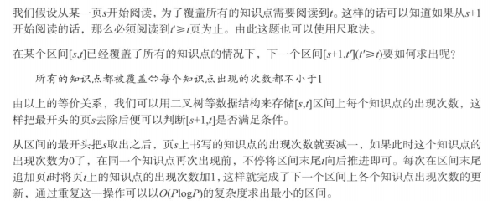
#include<cstdio>
#include<map>
#include<set>
#include<algorithm>
#include <iostream>
using namespace std;
const int MAXN=1000000+10;
const int INF=0x3fffffff;
int a[MAXN];
int main()
{
//freopen("4.in","r",stdin);
//freopen("4.out","w",stdout);
int p;
while(~scanf("%d",&p))
{
for(int i=0;i<p;i++)
scanf("%d",&a[i]);

set<int> S;
for(int i=0;i<p;i++)
S.insert(a[i]);
int n=S.size();
map<int,int> x;
int s=0,t=0,ans=p,cnt=0;
while(true)
{
while(cnt<n && t<p)
{
if(x[ a[t++] ]++==0)
cnt++;
}
if(cnt<n) break;
ans=min(ans,t-s);
if(--x[a[s++]]==0)
cnt--;
}
printf("%d\n",ans);
}
return 0;
}
1004:枚举啊啊啊
#include <iostream>
#include <cstdio>
#include <cstring>
#include <string>

using namespace std;

int main()
{
//freopen("3.in","r",stdin);
//freopen("3.out","w",stdout);
long long ans;
int m,x,y,z;
while(scanf("%d%d%d%d",&m,&x,&y,&z)!=EOF)
{
ans=0;
for (int i=0;i<=z;i++)
for (int j=0;j<=y;j++)
{
if (((m-5*j-25*i)<=x)&&((m-5*j-25*i)>=0))
ans++;
}
printf("%I64d\n",ans);
}

return 0;
}
1005：二分
#include<cstdio>
#include<cstring>
#include<algorithm>
using namespace std;
int n, m, w;
int a[100010], b[100010];
bool ok(int x){
memset(b, 0, sizeof(b));
int k = m;
int c = 0;
int p;
for(int i=0; i<n; i++){
c += b[i];
if(a[i]+c<x){
p = x-a[i]-c;
if(p>k) return 0;//天数不足，不可行
k-=p;
c+=p;
b[(i+w)>=n?n:(i+w)]-=p;
}
}
return 1;
}
int main(){
// freopen("5.in","r",stdin);
//freopen("5.out","w",stdout);
while(~scanf("%d %d %d", &n, &m, &w)){
int low, top;
for(int i=0; i<n; i++){
scanf("%d", a+i);
if(i){
low = min(low, a[i]);
top = max(top, a[i]);
}
else{
low=top=a[i];
}
}
top+=m;
int ans = low;
while(low<=top){
int mid = (low+top)>>1;
if(ok(mid)){
ans = max(ans, mid);
low = mid+1;
}
else{
top = mid-1;
}
}
printf("%d\n", ans);
}
return 0;
}

1006：贪心

#include<iostream>
#include<vector>
#include<algorithm>
#include<functional>
#include<iterator>
#include<iterator>
#include<cstdio>
#include<queue>
using namespace std;
int main()
{
//freopen("7.in", "r", stdin);
//freopen("7.out", "w", stdout);
priority_queue<int,vector<int>,greater<int> > pq;
int n(0);
while(scanf("%d",&n)!=EOF)
{
while(!pq.empty())
pq.pop();
for (int i=1;i<=n;i++)
{
int b;
scanf("%d",&b);
pq.push(b);
}
long long sum(0);
int l1(0), l2(0);
while (pq.size() > 1)
{
l1= pq.top();
pq.pop();
l2= pq.top();
pq.pop();
sum = sum+l1 + l2;
pq.push(l1 + l2);
}
printf("%I64d\n",sum);
}
return 0;
}
1007:尺取
#include<stdlib.h>
#include<stdio.h>
#include<math.h>
bool isPrime(int num){
int m;
if(num==2) return true;
//注意，搜索是否可以被整除的范围只在小于根号num内即可
//不会有比根号num更大的约数，另外，一旦发现可以被整除
//立即跳出循环，这样可以大幅度减少时间消耗，要不然会超时
for(m=2;m<(int)sqrt((double)num);m++){
if(num%m==0)
break;
}
if(num%m==0)
return false;
else
return true;
}
int main(){
freopen("6.in","r",stdin);
freopen("6.out","w",stdout);
int prime[1229],i,j=0,len=1229,in,out,sum;
//计算10000以内的所有素数
for(i=2;i<10000;i++){
if(isPrime(i))
prime[j++]=i;
}
while(~scanf("%d",&in)){
out=0;
for(i=0;i<len;i++){
sum=0;
for(j=i;j<len;j++){
sum+=prime[j];
if(sum>in)
break;
else if(sum==in){
out++;
break;
}
}
}
printf("%d\n",out);
}
return 0;
}

